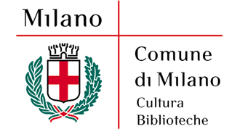

LETTERATURA NASCENTE
2010 XIV CICLO

Due scrittori di letteratura
postcoloniale a confronto

Regina di fiori e di perle
di Gabriella Ghermandi

2022 Destinazione Corno d'Africa
di Maurilio Riva

Dialoga con gli autori
Raffaele Taddeo

lettura brani di bovisateatro

sabato 27 novembre 2010
ore 17.30

"Quando sarai grande scriverai la mia storia, la storia di quegli anni e la porterai nel paese degli italiani, per non dare loro la possibilità di scordare" (Regina di fiori e di perle)

"Il ritrovamento di tre specie di ominidi legate in linea retta tra loro, insieme a tutti gli altri ritrovamenti permettono a buon diritto di assegnare all'Etiopia il titolo di 'culla dell'umanità" (2022 Destinazione Corno d'Africa)

Biblioteca Dergano Bovisa
Via Baldinucci 76

Ingresso libero

